

Nopaynogame

Progetto di Basi di Dati Modulo 2

Anno Accademico  
2017/1018

**Gruppo**  
*Elia Ferrotti*, 847059  
*Fabrizio Ortotti*, 848859  
*Alessia Michela di Campi*, 861844  
*Andrea Corazza*, 843173

Indice dei contenuti

1. Introduzione 2

2 Descrizione del Progetto 2

2.1 Scelta del Progetto 2

2.2 Modifica e/o aggiunte alla consegna 2

3 Database 2

3.1 Schema Concettuale 2

3.2 Schema Relazionale 3

3.3 Creazione del Database 3

3.4 Popolamento del Database 3

4 Diagramma Applicazione Web 3

5 Interfacce 3

6 Struttura del Progetto 3

6.1 File 1 3

6.2 File 2 3

6.3 File 3 3

6.4 File 4 3

7 Open Points 4

7.1 Struttura 4

7.2 Dubbi 4

# Introduzione

# Descrizione del Progetto

<http://nopaynogame.altervista.org/>

## Scelta del Progetto

|  |
| --- |
| **NEGOZIO ELETTRONICO DI VIDEOGIOCHI (3-4)**  Base di dati:  **Videogiochi** (titolo, console, prezzo, quantità disponibile in magazzino). **Utenti** con nome e  cognome, indirizzo, telefono, login e password. **Ordini**: utente, titoli ordinati, data, tipo di  pagamento.  **Accesso senza login**:  Catalogo dei videogiochi, visualizzazione e ricerca. Registrazione di un utente.  **Accesso con login**:  Ordine.  Cancellazione di un'ordinazione.  Accesso con login di amministratore:  Inserimento e modifica dei dati, degli utenti e degli ordini. |

## Modifica e/o aggiunte alla consegna

# Database

## Schema Concettuale

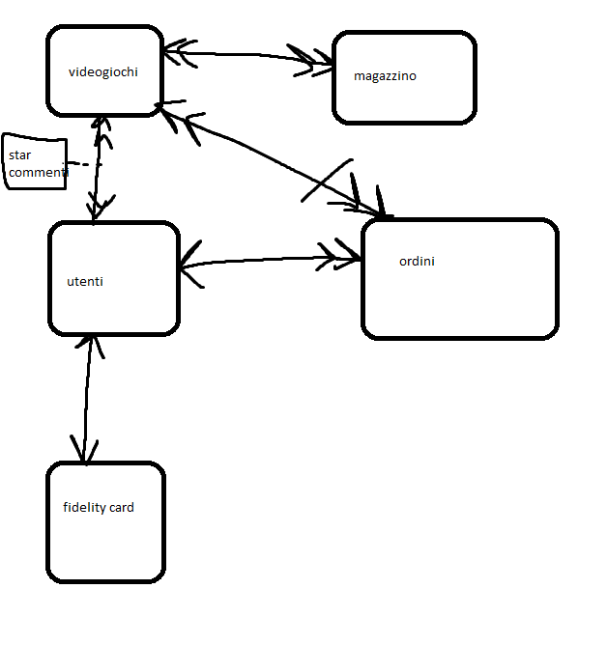

Va aggiunta la tabella generi

## Schema Relazionale

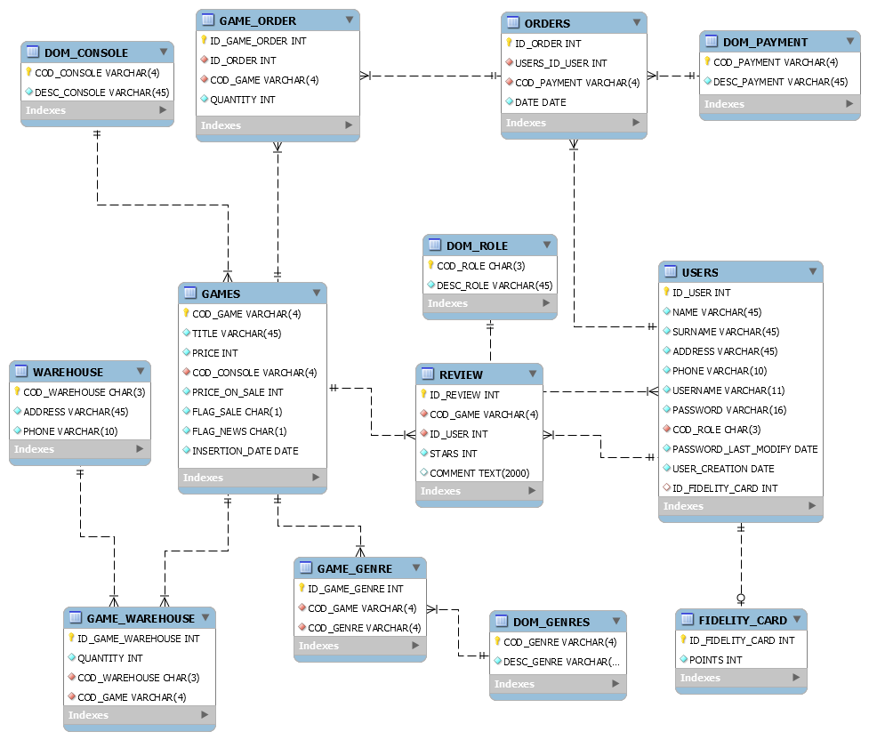

## Creazione del Database

## Popolamento del Database

# Diagramma Applicazione Web

# Interfacce

# Struttura del Progetto

## File 1

## File 2

## File 3

## File 4

# Open Points

In **grassetto** le pagine.  
In *corsivo* le componenti.  
{xx} permessi.

## Struttura

* *Header*:
  + Home nel logo
  + Genere ->
    - Genere 1
    - Genere 2
    - Genere 3
    - …
  + Piattaforma ->
    - Ps4
    - Xbox
    - …
  + Catalogo completo
  + Ricerca ?
  + {Amministrazione}
  + Carrello
  + Accedi / Nome Utente
* **Homepage**: carousel / tutti i giochi con flag attive / newsletter
* *Gioco*: foto, descrizione, disponibilità, console, prezzo, aggiungi al carrello, more
  + Pagina del gioco: titolo, console, ecc ecc
  + Eventuale pop-up gioco come quickview (vedi opengames)
* **Genere**: Grid di giochi
* **Piattaforma**: Grid di giochi
* **Catalogo completo**: lista con collapse
* **Ricerca**: ricerca in %like% -> Grid di giochi
* {**Amministrazione**}:
  + Aggiungere un nuovo prodotto {AM, SU}
  + Modificare i prodotti esistenti {AM, SU}
  + Aggiungere amministratore {SU}
  + Bloccare utente {SU}
  + Aggiungere fidelity card {AM, SU}
* *Accedi*: popup login/registrazione
* **Registrazione**: pagina registrazione utente
* **Carrello**: elenco prodotti e tasto acquista
* **Nome Utente**:
  + dettagli utente
  + ordini completati
  + modifica dei dati
* *Footer*:
  + Chi siamo
  + Contattaci
  + Iscriviti alla newsletter

## Dubbi

* Come gestiamo le newsletter?
* Come gestiamo la quantità nel magazzino?
  + Diminuisce all’acquisto o è real-time con il carrello?
* PriceOnSale o Discount che gestisce la percentuale?
* Campo InsertionDate determina valore Flag_News automaticamente da DB
  + Guardare Trigger <https://it.wikipedia.org/wiki/Trigger_(basi_di_dati)>
  + Events
* Campi tecnici: quali e dove (data ultima modifica, utente ultima modifica, ecc)?